/////////////////////////////////////////////////////////////////////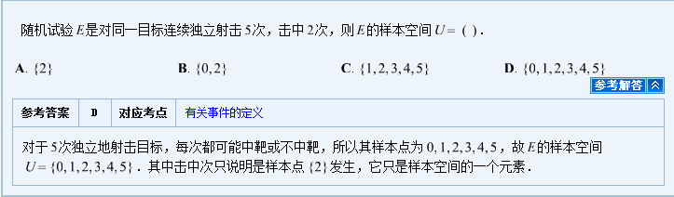

/////////////////////////////////////////////////////////////////////

/////////////////////////////////////////////////////////////////////

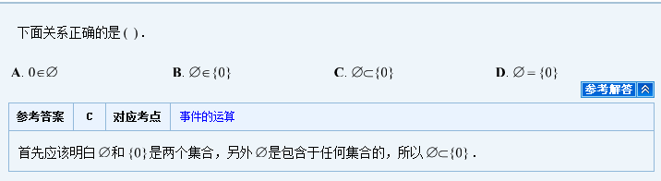

/////////////////////////////////////////////////////////////////////

/////////////////////////////////////////////////////////////////////

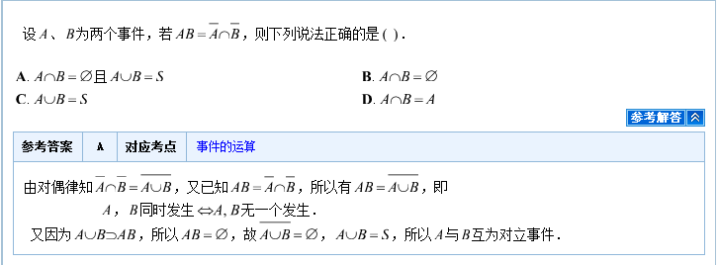

/////////////////////////////////////////////////////////////////////

/////////////////////////////////////////////////////////////////////

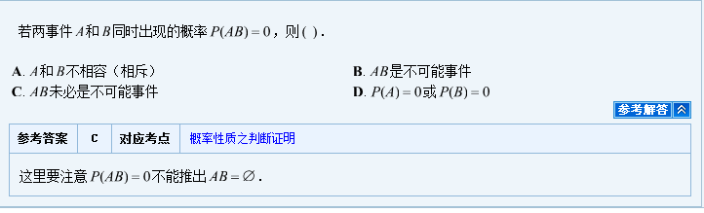

/////////////////////////////////////////////////////////////////////

/////////////////////////////////////////////////////////////////////

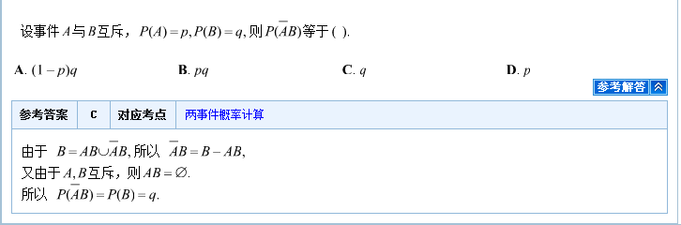

/////////////////////////////////////////////////////////////////////

/////////////////////////////////////////////////////////////////////

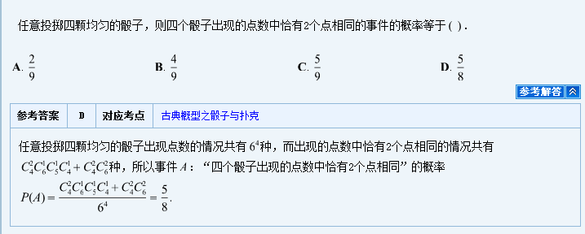

/////////////////////////////////////////////////////////////////////

/////////////////////////////////////////////////////////////////////

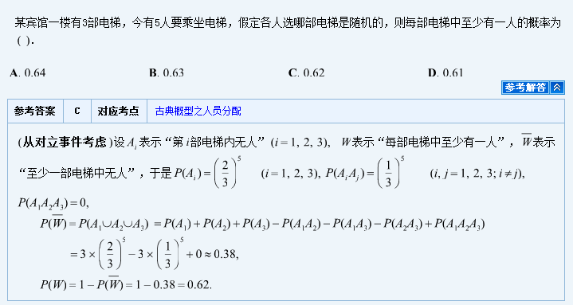

/////////////////////////////////////////////////////////////////////

/////////////////////////////////////////////////////////////////////

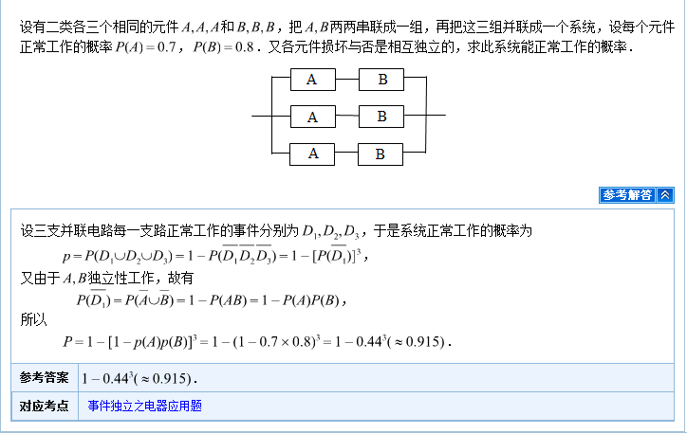

/////////////////////////////////////////////////////////////////////

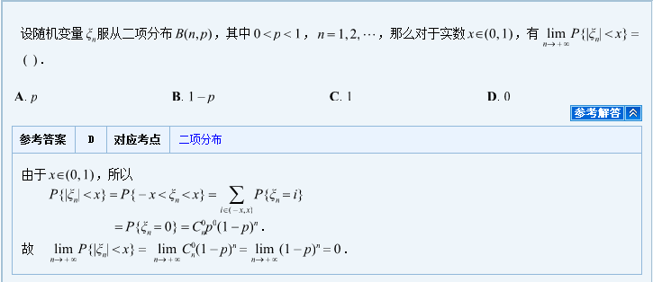

/////////////////////////////////////////////////////////////////////

/////////////////////////////////////////////////////////////////////

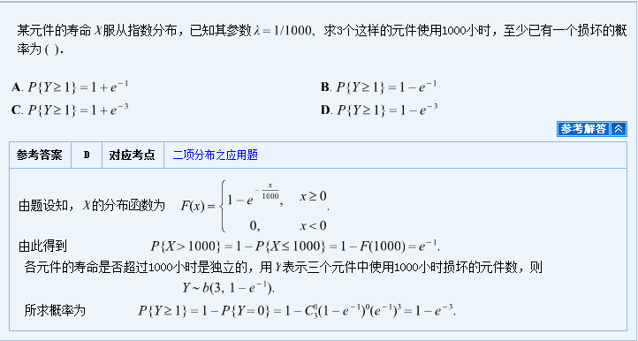

/////////////////////////////////////////////////////////////////////

/////////////////////////////////////////////////////////////////////

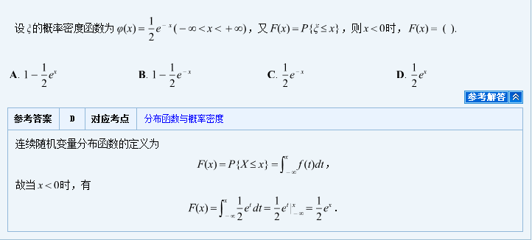

/////////////////////////////////////////////////////////////////////

/////////////////////////////////////////////////////////////////////

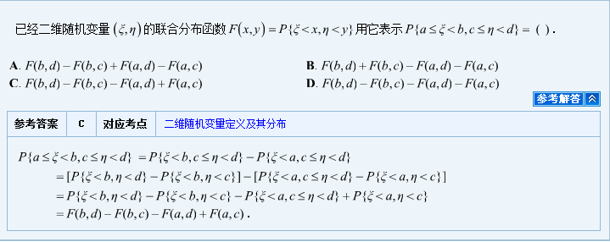

/////////////////////////////////////////////////////////////////////

/////////////////////////////////////////////////////////////////////

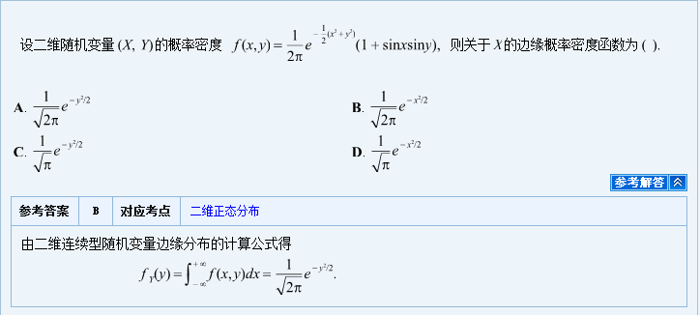

奇函数对称区间积分为0



